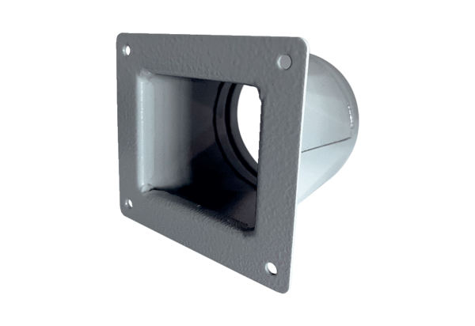Přechodový adaptér URRI 16Obsah dodávky: 1 kusSortiment: C
Typové číslo: 0073.0300Výrobce: MAICO

